Изготовление композиции «Яблоня»

по заданному рисунку.

(Задание для группы 1-го года обучения)

Инструменты и материалы:

Крашеное соленое тесто: коричневого, красного, желтого и зеленого цвета; акварельные краски; кисть; баночка с водой; стека; карандаш, лист белого картона; клей карандашный; доска для лепки.

- На белом фоне картона нарисовать рисунок яблони. Из теста коричневого цвета скатать овал и приклеить его на нижнюю часть рисунка – ствол яблони.

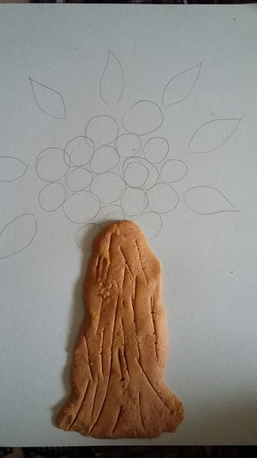.

3.Разделить тесто желтого и красного цвета на небольшие части и скатать шарики – это яблоки.

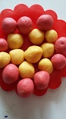

4. Приклеить яблоки на картон. При помощи кисти сделать углубление внутри шариков, как изображено на фото.

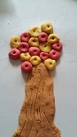

5. Из небольших кусочков зеленого теста сформировать овалы, расплющить и заострить кончик – это листья. С помощью стека нанести рисунок – прожилки листьев. Приклеить листья по рисунку на картон.

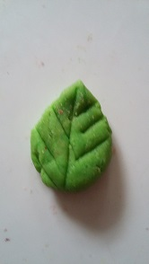

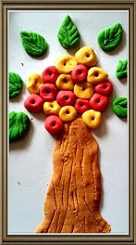

Композиция «Яблоня» готова!

